未就学児緊急点検対策一覧
【キッズベア】
番号 | 路線名 | 箇所名・  住所 | 移動経路の状況・  危険の内容 | 対策内容 | 事業主体 | 対策年度
1 | 市道 厚見41号線 | 城東通5丁目 | 歩道橋周辺に蜂が発生 | 植栽の剪定 | 岐阜市 | R1
2 | 市道 厚見35号線 | 城東通4丁目 | 歩道橋周辺に蜂が発生 | 植栽の剪定 | 岐阜市 | R1
3 | 市道 厚見35号線 | 城東通4丁目 | 歩道橋下を不法に物が占用 | 占用物件の適正化 | 岐阜市 | R1
4 | （主）岐阜南濃線 | 西明見町交差点 | 防護柵なし | 防護柵設置 | 岐阜県 | R2
5
6
7
8
9
10
【対策検討メンバー】施設、岐阜土木事務所道路課、岐阜市子ども未来部子ども保育課、岐阜市基盤整備部道路維持課、
岐阜南警察署交通課
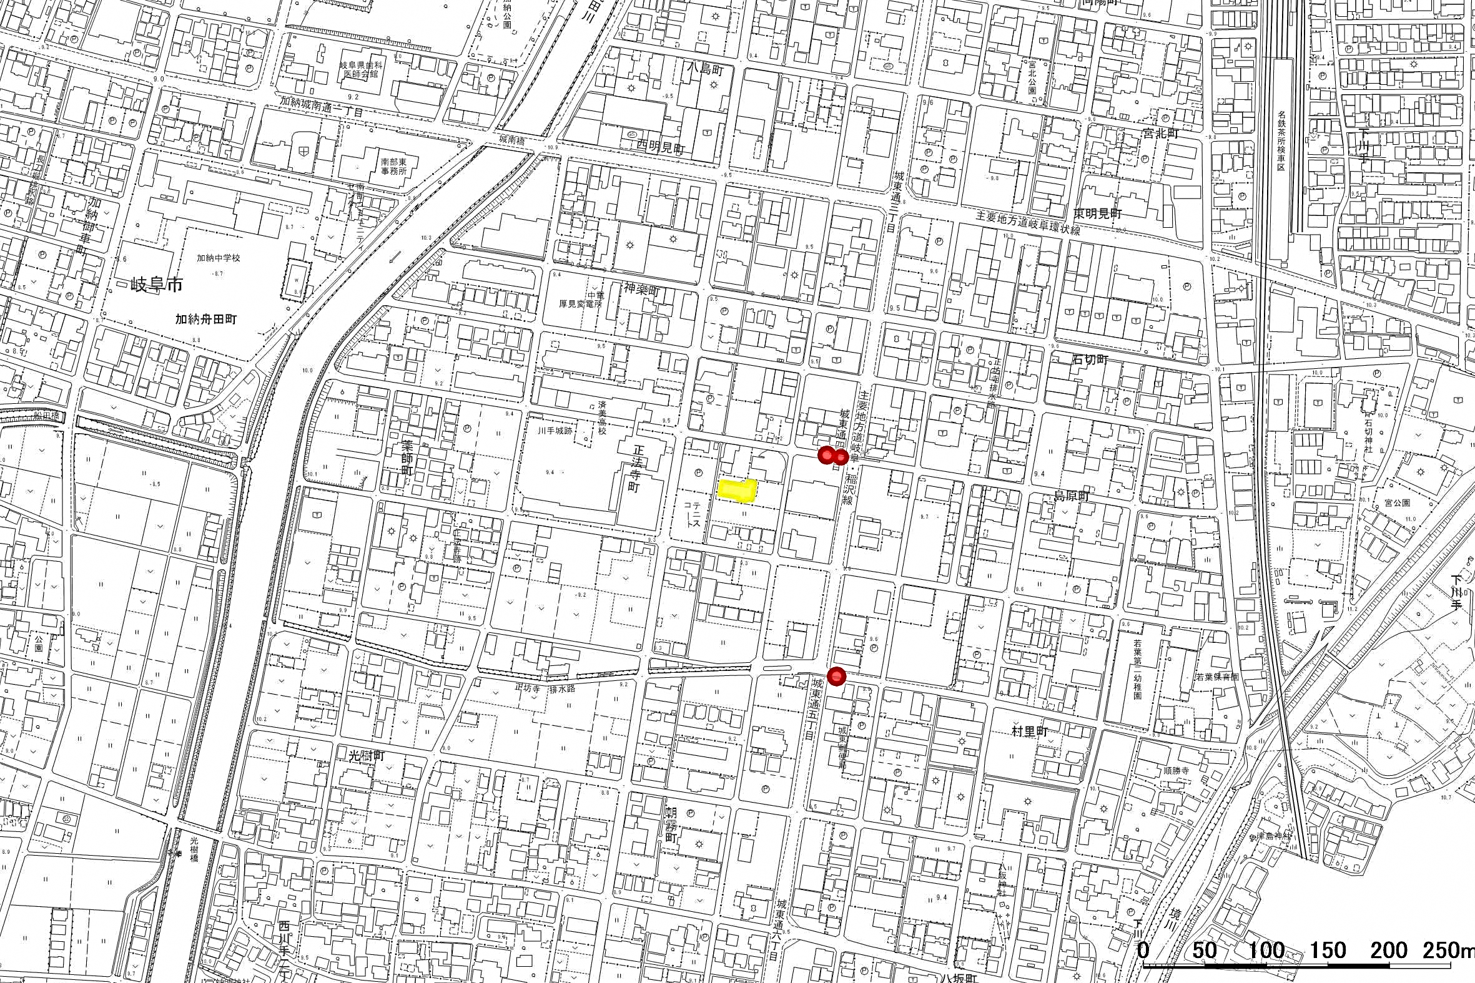
未就学児緊急点検対策箇所図【キッズベア】
Ｎ
4防護柵設置

3占用物件の適正化
2植栽の剪定
1植栽の剪定

